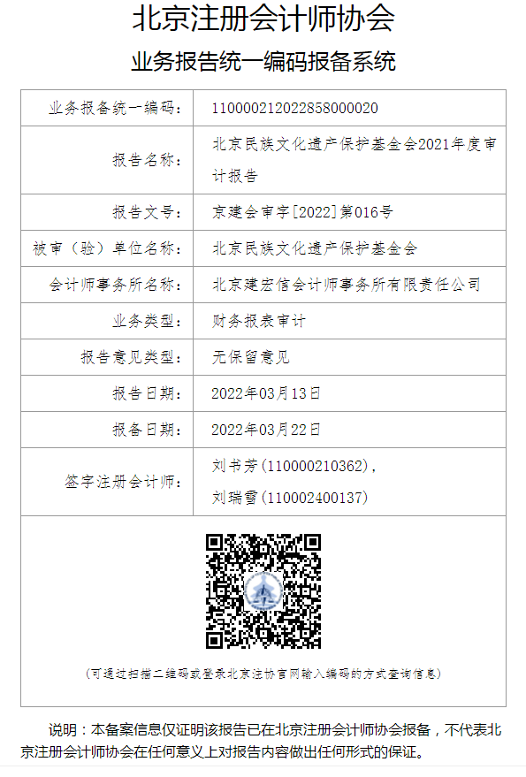

北京民族文化遗产保护基金会
2021年度专项信息审核报告

目 录
一、专项信息审核报告
二、2021年度工作报告专项信息
专项信息审核报告
京建会审字[2022]第016-1号
北京民族文化遗产保护基金会：
一、审核意见
我们接受委托，对贵基金会2021年度财务报表进行了审计并出具了审计报告，在对贵基金会2021年度财务报表审计的基础上，审核了后附的贵基金会2021年度工作报告专项信息（以下简称专项信息）。
我们认为，上述专项信息在所有重大方面按照《基金会管理条例》及相关规定编制。
二、形成审核意见的基础
我们按照中国注册会计师其他鉴证业务准则的规定执行了审核工作。本报告的“注册会计师对专项信息审核的责任”部分进一步阐述了我们在这些准则下的责任。按照中国注册会计师职业道德守则，我们独立于贵基金会，并履行了职业道德方面的其他责任。我们相信，我们获取的审核证据是充分、适当的，为发表审核意见提供了基础。
三、管理层和治理层对专项信息的责任
按照《基金会管理条例》及相关规定，真实、完整地编制上述专项信息是贵基金会管理层的责任。
治理层负责监督贵基金会的专项信息报告过程。
四、注册会计师对专项信息审核的责任
我们的责任是在执行审核工作的基础上对上述专项信息是否在所有重大方面按照有关规定编制发表审核意见。
在对贵基金会2021年度财务报表执行审计的基础上，针对上述专项信息，我们按照《中国注册会计师其他鉴证业务准则第3101号——历史财务信息审计或审阅以外的鉴证业务》，实施了询问、检查记录和文件、重新计算以及与我们审计贵基金会2021年度财务报表时贵基金会提供的会计资料和经审计财务报表的相关内容进行核对等我们认为必要的程序。
五、其他事项
本报告仅供贵基金会向登记行政管理部门报送年度报告时使用，不得用于其他用途。

北京建宏信会计师事务所有限责任公司 中国注册会计师：
中国注册会计师：
中国 北京 二○二二年三月十三日

2021年度工作报告专项信息
一、接受捐赠情况和大额捐赠收入情况（单位：人民币元，以下相同）

二、慈善活动支出和管理费用情况

三、重大公益慈善项目收支明细表
无。
四、重大公益项目大额支付情况
无。
五、由基金会作为受托人的慈善信托情况
无。
六、委托投资
无。
七、投资收益
无。
八、关联方

九、关联交易

十、应收款项及客户

十一、预付帐款及客户
无。

十二、应付款项

十三、预收帐款
无。

